Отель "Булак" находится в историческом центре Казани,
на берегу канала Булак.
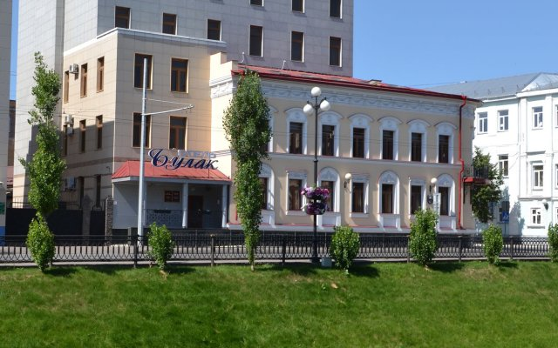
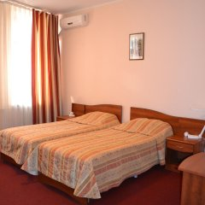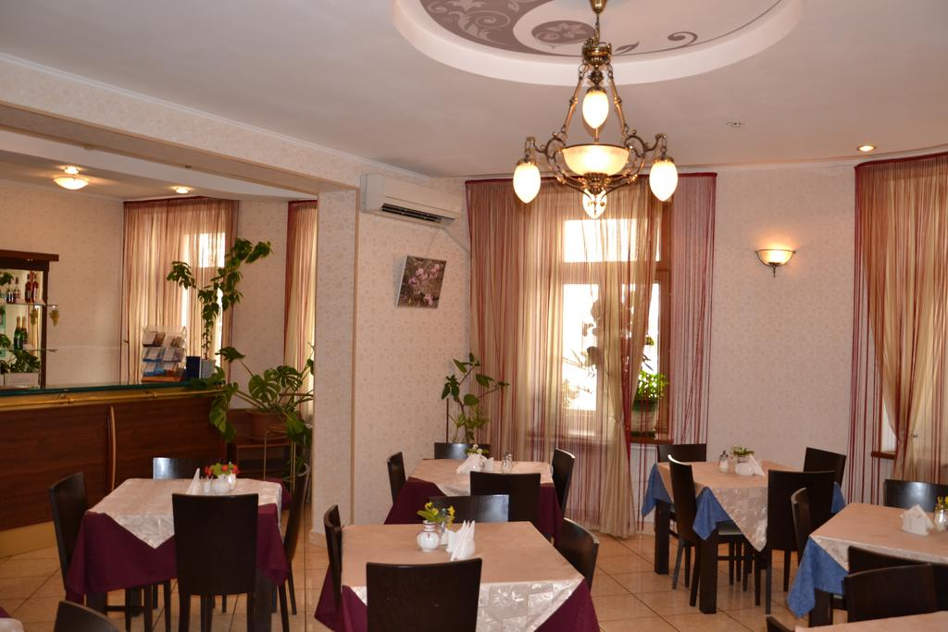
Адрес: г. Казань, ул. Лево-Булачная, д. 36/1
Регистрация заезда: с 13:00
Регистрация выезда: до 12:00
Местоположение: До центра города: 0.7 км
До аэропорта: 23.6 км
До ж/д вокзала: 0.6 км

